Урок по алгебре в 7-м классе на тему: "Линейная функция и ее график"

Урок: повторения и обобщения знаний
Цели урока:
Образовательные
Повторить и систематизировать основные знания учащихся по теме.
Обобщить полученные знания и навыки в решении упражнений.
Выработать умение анализировать и находить правильное решение проблемных ситуаций.
Воспитательные
Воспитание познавательной активности, чувства ответственности, культуры общения.
Развивающие
Развитие логического мышления, зрительной памяти, математически грамотной речи, сознательного восприятия материала.
Основные знания и умения
1. Знание определения линейной функции, прямой пропорциональности.
2. Иметь представление о графике линейной функции.
3. Уметь строить график линейной функции и работать с графиком.
4. Знать условия взаимного расположения графиков линейных функций.
5. Уметь решать задачи по теме как графически, так и аналитически.
Формы обучения
Фронтальная
Выполнение общих заданий.
Опрос.
Парная
Дифференцированная самостоятельная работа в двух вариантах сложности по карточкам.
Индивидуальная
Каждый принимает участие в устной работе, работа по карточкам

Оборудование: компьютер, мультимедийный проектор, карточки с заданиями, рабочая доска.

Ход урока.
1 Самоопределение к деятельности.
Организационный момент.

- Я рада видеть вас на уроке математики.
- Проверим готовность к уроку (рабочие тетради, дневник, учебник, карточки с заданиями, чертежные инструменты).

Мотивационная беседа с планированием деятельности и последующей постановкой цели.
Ребята! Улыбнемся друг другу, создадим хорошее настроение. Я надеюсь, что этот урок пройдет интересно и с большой пользой для всех. Французский писатель XIX столетия Анатоль Франс однажды заметил: “Учиться можно только весело… Чтобы переваривать знания, надо поглощать их с аппетитом”. Давайте последуем совету писателя на сегодняшнем уроке: будьте активны, внимательны, поглощайте с большим желанием знания, которые пригодятся вам в дальнейшей жизни.
Итак, тема нашего урока "Линейная функция и ее график"(Слайд 1)

(Слайд 2)
Я предлагаю вам поработать на этом уроке по следующему плану
- математический диктант по изученной теме
- устная работа
- решение упражнений на закрепление знаний по теме
- самостоятельная работа
Поставьте перед собой цели на урок согласно плана

2. Актуализация опорных знаний

Математический диктант:
(слайд 3)
Заполните пропуски:
- Прямой пропорциональностью называется функция вида _____________, где х – независимая __________, k - ___________ число.
- Линейной функцией называется функция вида _________________, где k и b - ___________ числа.
- График линейной функции представляет собой ____________.
- Чтобы построить график линейной функции, необходимо:
1)выбрать _______________ независимой переменной x;
2)найти значение ________ от выбранных значений x;
3)отметить найденные точки на _____________ ______________;
4)через построенные точки провести __________.

Проверим: (слайд 4,5,6) поменяемся листочками и проверим друг у друга. Оцените работу товарища.

3. Закрепление изученного материала
Устная работа (опрос и дополнительные вопросы по теории)

1.Найди ошибку в построении графика (проектор): (слайд 7) на маркерную доску

Исправьте график на маркерной доске

рис.1
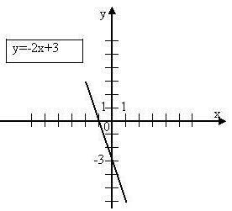
2. На маркерной доске с координатной плоскостью изображены несколько графиков и даны формулы функций. Задание: найти соответствующие формулам графики и соединить их. (слайд 8)
Карточки:
- у = 3
- у = 4х
- у = -2х-2
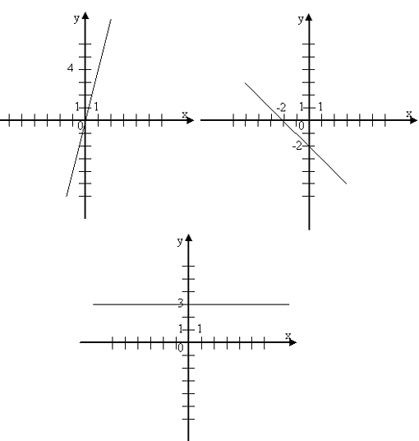
рис.2.
3. Является ли функция линейной? Если да, то назовите k и b. (слайд 9)
а) у = (4х - 7) / 2 б) у = х (6 - х) в) у = 3(х + 6) -18
г) у = х (4 - х) + х² + 5 д) у = 8 / х е) у = х/5

4. Опишите, что представляет собой график функции: (слайд 10)
а) у = 15х б) у = -25
в) у = -0,5х

5. Каково взаимное расположение графиков функций: (слайд 11)
а) у = 3х + 5 и у = 3х - 18
б) у = -4х + 7 и у = 4х + 3
6. Физкультминутка
Ах, как долго мы писали,
Глазки у ребят устали.
(Поморгать глазами)
Посмотрите все в окно,
(Посмотреть влево - вправо)
Ах, как солнце высоко.
(Посмотреть вверх и руки вверх.)
Мы глаза сейчас закроем,
(Закрыть глаза ладошками)
В классе радугу построим,
(развести руками по кругу)
Вверх по радуге пойдем,
(Посмотреть по дуге вверх, вправо и вверх - влево)
Вправо, влево повернем,
А потом скатимся вниз,
(Посмотреть вниз)
Жмурься сильно, но держись.
(Зажмурить глаза, открыть и поморгать им)
- Закрепление изученного материала (продолжение)
Решение упражнений (на доске и в тетради)
1. Задание №1 на слайде (слайд 12)
а) Построить график функции y = 2х + 4 (1 у доски работает , остальные в тетради)
Решение
а) у = 3х + 4-линейная функция
x-любое
Графиком является прямая АВ
Найдём координаты точек А и В
Если х = 0, то у = 2*0 + 4 = 4
Если х = -2,то у = 2*(-2) + 4 = 0
x | 0 | -2
y | 4 | 0
А(0;4)
В(-2;0) я предлагаю вам такой чертеж, проверьте подойдет ли он нашему графику?
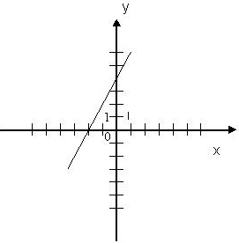
рис.3 (слайд 13)
б) Укажите с помощью графика, чему равно значение у при х = -1,5
Если х = -1,5 ,то у = 1
2. №324(а; в) [1]
Проходит ли график функции у = 1,2х-7 через точки A(100;113) и С(-10;5)
Решение
Подставим координаты точек в формулу функции
113 = 1,2*100-7
113 = 120-7
113 = 113-верно
Значит, график функции проходит через т. А(100;113)
5 = 1,2*(-10)-7
5 = -12-7
5 = -19-неверно
Значит график функции не проходит через точку С(-10;5)
3. №372(б)[1]
Не выполняя построения, найдите координаты точки пересечения графиков функций
у = 16х - 7 и у = 21х + 8
Составим и решим уравнение:
16х-7 = 21х + 8
16х - 21х = 8 + 7
-5х = 15
х = -3
Если х = -3, то у = 16*(-3)-7 = -48-7 = -55
А(-3;-55)-точка пересечения графиков.
Самостоятельная работа
Дифференцированная самостоятельная работа в двух вариантах сложности по карточкам (карточки прилагаются) [2]
Вариант А (простой)
Найдите значение функции у = 1,5х-1 при х = 2
Вариант Б (сложный)
Найти координаты точек пересечения с осями координат графика функции у = 8х-8
Подпишите листочки. Сдайте свои работы мне.

4.Подведение итогов урока (слайд 14)
1. Рефлексия.
2. Выставление оценок.
3. Домашнее задание: (слайд 15)
Учебник[1]:
Повторить п. 13-15
№370; №373(а; б); №383(а; в)
Подготовится к контрольной работе

(слайд 16)

Список литературы
- Учебник "Алгебра" учебник для 7 класса для общеобразовательных учреждений. Авторы: Ю. Н. Макарычев, Н. Г.Миндюк, К. И. Нешков, С. Б. Суворова.
- Дидактические материалы "Алгебра 7 класс". Авторы: В. И. Жохов, Ю. Н. Макарычев, Н. Г. Миндюк.
- Разноуровневые дидактические материалы для 7 класса. Авторы: А. П. Ершов, В. В. Голобородько, А. С. Ершова.

